*Mẫu 1. Phiếu cung cấp thông tin, dữ liệu cho cổng thông tin điện tử trường*

|  |  |  |  |
| --- | --- | --- | --- |
| UBND HUYỆN TAM NÔNG | | | **CỘNG HÒA XÃ HỘI CHỦ NGHĨA VIỆT NAM** |
| **TRƯỜNG MẦM NON HOA SEN** | | | **Độc lập – Tự do – Hạnh phúc** |
|  | –––––––––– |  | ––––––––––––––––––––––––––– |

**PHIẾU CUNG CẤP THÔNG TIN, DỮ LIỆU**

**CHO CỔNG THÔNG TIN ĐIỆN TỬ TRƯỜNG**

**1. Tên người gửi: Nguyễn Lâm Thi** – Trường Mầm non Hoa Sen.

**2. Thời gian gửi:** Ngày 24/10/2024

**3. Tin thuộc loại:** Chuyên mục Hoạt động phong trào, Tin tức.

**4. Thông tin:**

a. Tên tiêu đề tin cần đăng: Trường Mầm non Hoa Sen tổ chức “Họp mặt ngày Phụ nữ Việt Nam 20 -10”.

b. Tóm tắt:

Vào lúc 17 giờ 0 phút ngày 23/10/2024, Trường Mầm non Hoa Sen tổ chức buổi “Họp mặt kỉ niệm ngày Phụ nữ Việt Nam 20 -10” năm học 2024 – 2025.

c. Tin chi tiết

Hòa cùng không khí hân hoan chào đón của cả nước kỷ niệm 94 năm ngày thành lập HLH phụ nữ Việt Nam 20/10/1930 – 20/10/2024 là ngày kỉ niệm nhằm tôn vinh sự hi sinh, đóng góp to lớn của những người phụ nữ trong những năm kháng chiến lịch sử và trong tình hình xã hội mới như ngày nay. Vào lúc 17 giờ ngày 23/10/2024 Trường mầm non Hoa Sen tổ chức buổi “Họp mặt kỉ niệm ngày phụ nữ Việt Nam 20-10” năm học 2024 – 2025 với những nội dung như sau:

- Mở đầu chương trình là nội dung ôn lại truyền thống những chiến thắng lừng lẫy của các bà, các cô, những người mẹ Việt Nam anh hùng là những người đã hi sinh thầm lặng để mang đến độc lập tự do cho dân tộc; những gương điển hình, tiêu biểu, những chị em phụ nữ đã có những vị thế được xã hội công nhận nhằm tiếp tục cống hiến cho xã hội, cho dân tộc Việt Nam.

- Nối tiếp chương trình là trò chơi: “Hái hoa dân chủ” nhằm giúp chị em phụ nữ ôn lại những kiến thức bổ ích trong ngày trọng đại của phụ nữ Việt Nam 20-10.

- Sau cùng là phần tặng quà của Chủ tịch công đoàn dành tặng cho công đoàn viên trong ngày họp mặt kỉ niệm 20-10.

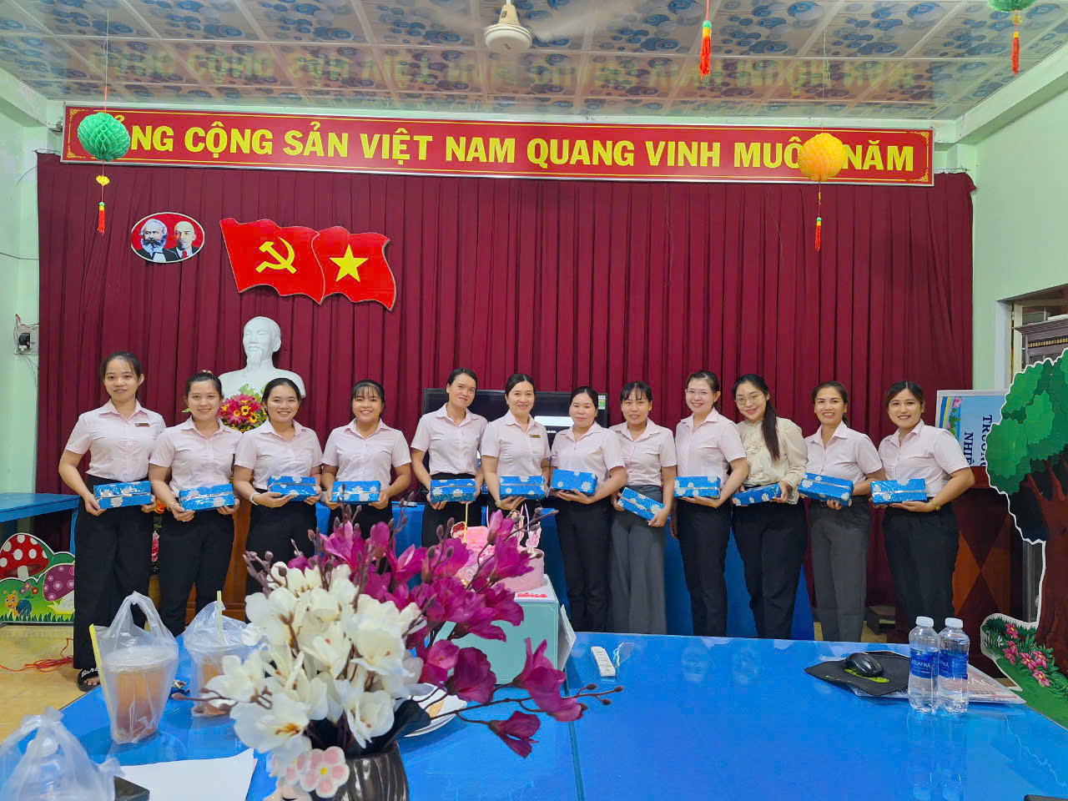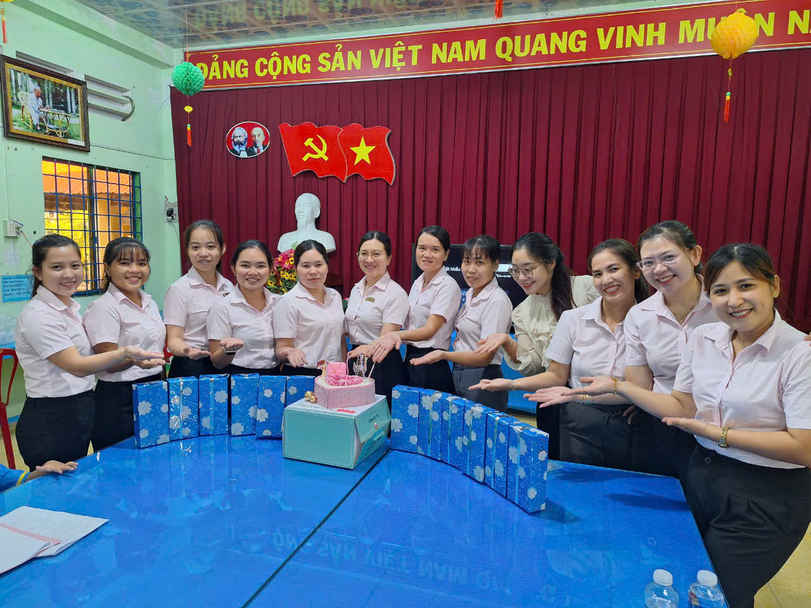*Có 13/13 công đoàn viên nữ tham gia buổi họp mặt*

Tuy những phần quà đơn giản, buổi họp mặt không dài nhưng đã mang lại những ấm áp, không khí vui tươi cho chị em phụ nữ sau một ngày làm việc. Qua buổi họp mặt đã để lại những kỷ niệm đẹp, vui tươi, qua đó ghi nhận được sự quan tâm từ Lãnh đạo nhà trường, công đoàn cơ sở đã giúp các cô của Trường mầm non Hoa Sen có được một ngày họp mặt thật vui vẻ và ý nghĩa.

Một số hình ảnh (có file đính kèm).

|  |  |
| --- | --- |
| **DUYỆT** |  |
| **HIỆU TRƯỞNG**  **Nguyễn Thị Hồng Luyến** | **NGƯỜI VIẾT**  **Nguyễn Lâm Thi** |